**國立政治大學「全人發展與自我管理系統」登錄步驟(範例)**

**一、進入政大首頁（<http://www.nccu.edu.tw>）**

**點選iNCCU（http://i.nccu.edu.tw）登入**

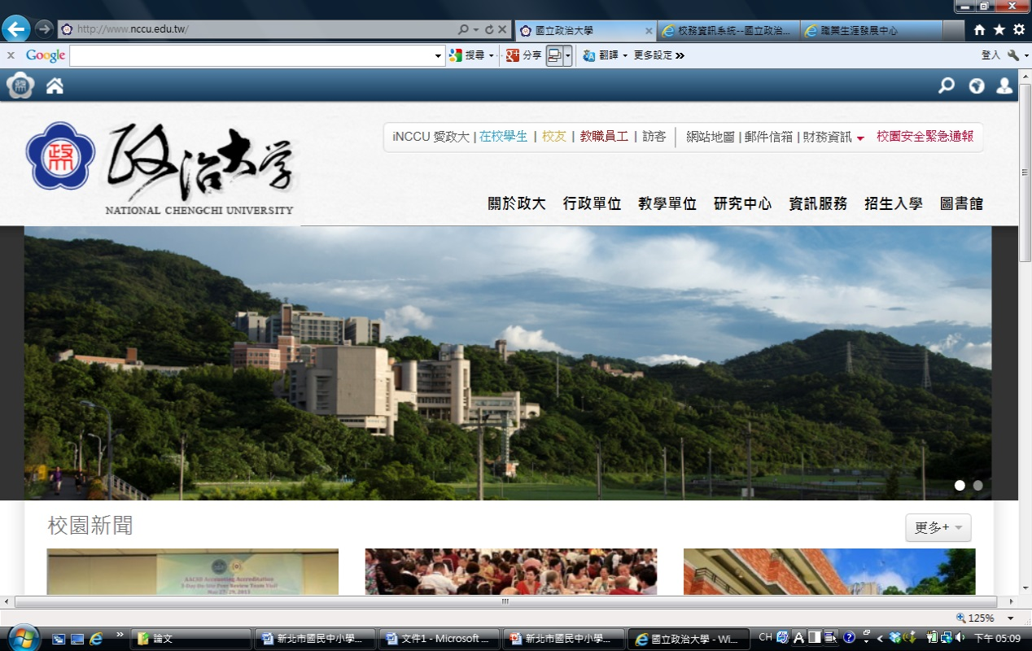

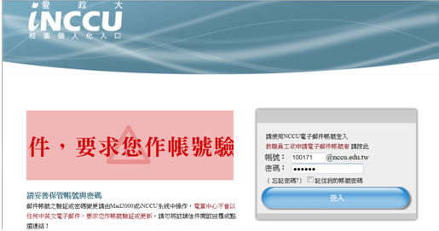

**二、點選右方中間的「校園資訊系統」的「校務系統Web版」進入「校務資訊系統。**

**或點選右上方的「我的校務資訊服務」的「其他更多系統」。**

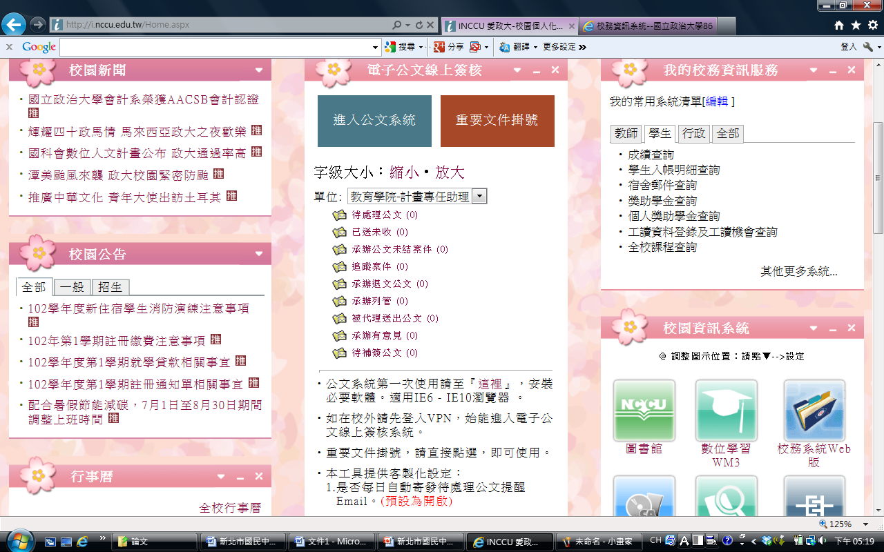

**三、在「資訊服務」，點選「全人發展與自我管理系統」。**

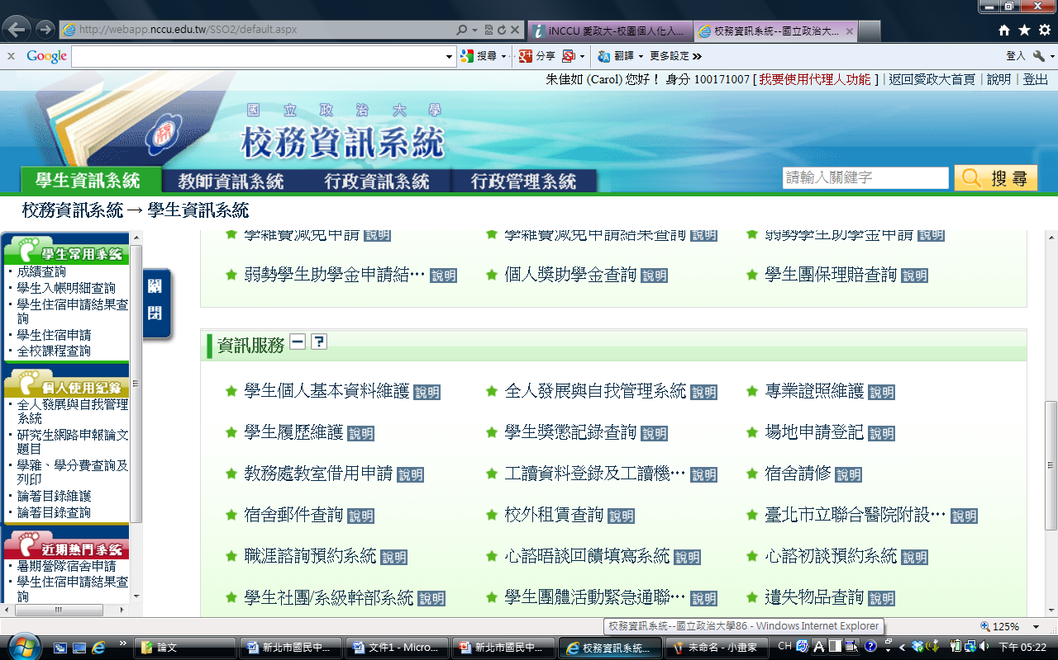

**四、點選左方的「多元生活」。**

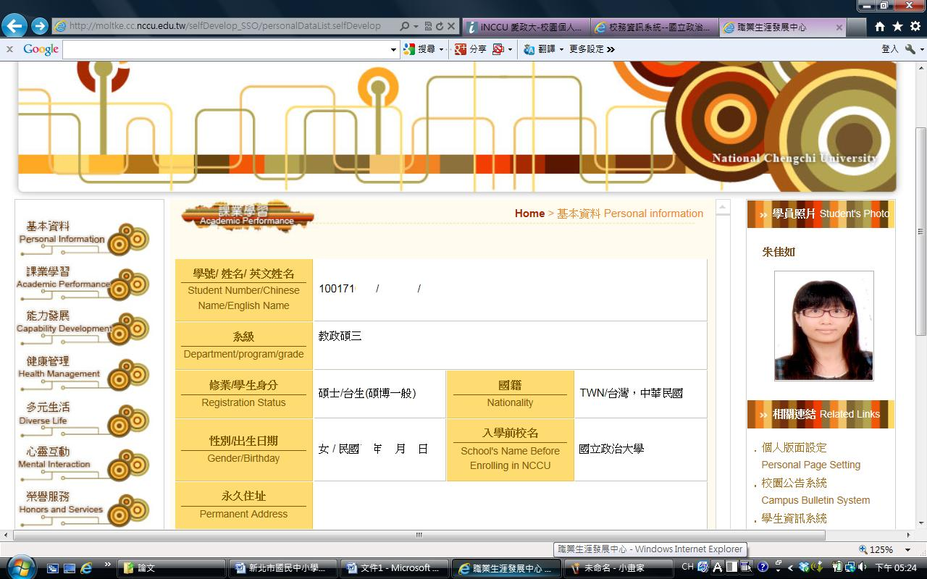

**五、點選右下方的「新增個人活動」。**

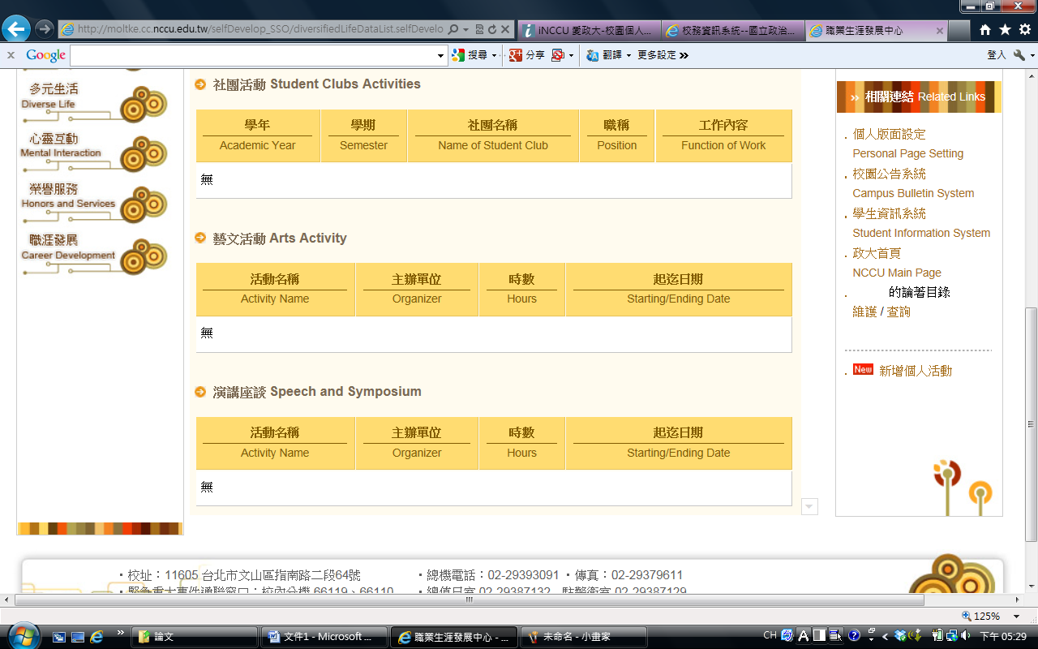

**六、輸入活動名稱與日期後存檔，活動出現於「學生自行輸入活動」之欄位。**

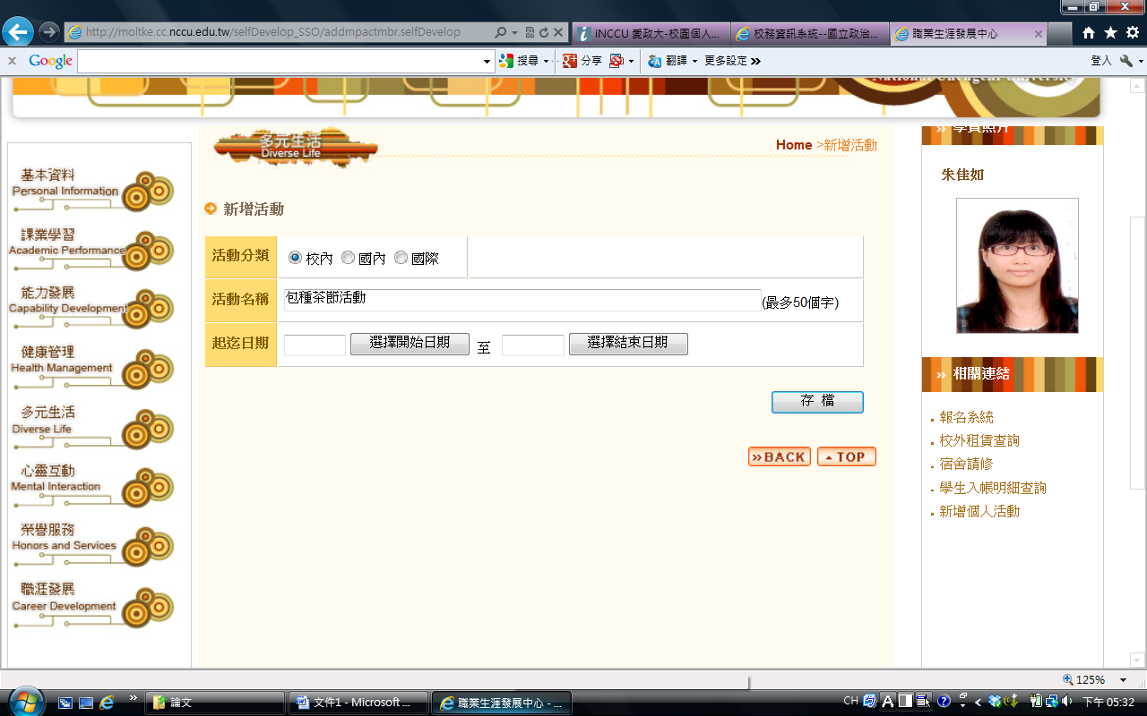

**七、請依照教育行政實習課程參與紀錄檢核表之內容逐項輸入，臚列如下圖。**

